固体パラ水素中のメチルラジカルの分光学的研究
Infrared spectroscopic study of rovibrational states of methyl radical trapped in parahydrogen crystal

保科宏道 香月浩之 伏谷瑞穂 百瀬孝昌
京都大学理学研究科化学専攻
Hiromichi Hoshina, Hiroyuki Katsuki, Mizuho Fushitani and Takamasa Momose
Department of Chemistry, Graduate School of Science, Kyoto University,

The ν₃ vibrational transitions of CD₃ trapped in solid parahydrogen (p-H₂) at cryogenic temperature have been studied by Fourier transform infrared spectroscopy. The observed spectra are analyzed by taking into account the crystal field potential, which is derived by the symmetry of molecule (D_{3h}) and crystal (D_{3h}). Molecular constants of CD₃ was determined by the least-squares fitting of observed spectra to theoretical model as in the previous work on the CH₄/p-H₂ system. The effective rotational constants obtained from the analysis of the spectra were found to be slightly smaller than the rotational constants in the gas phase, but the reduction varies 70-90% of the gas phase values depending on molecules. We will discuss on the mechanism of the reduction of the rotational constants by using ab-initio calculation and on the crystal field interaction in the quantum crystals.

固体パラ水素は分子間相互作用が非常に小さい固体である。また、その量子性のために格子間隔が大きい。そのため、固体パラ水素中に捕捉された分子は緩和が遅く不均一幅が小さくなるため、高分解能分光を行うことが可能である。今回我々はこの特性を利用し、マトリックス分光の媒体に固体パラ水素を用いてその中に捕捉された重水素化メチルラジカル(CD₃) の赤外振動回転スペクトルを観測した。
メチルラジカルはヨウ化メチルのUV ”in situ”光解離反応により生成した。光解離によって生成するヨウ素原子はラジカルから十分遠く離れたサイトに捕捉されていることがヨウ素原子の電子遷移の観測から明らかになっている。
固体パラ水素中に捕捉されたメチルラジカルは、周囲の水素分子から分散力に起因する静電場ポテンシャル受ける。D_{3h}の対称性を持つメチルラジカルがD_{3h}の対称性を持つ固体パラ水素結晶中にあるとき、系全体の対称性は拡張群により”D_{3h}” ⊗ “D_{3h}”で表される。ポテンシャルは分子及び結晶全ての対称操作に対して全対称でなければならないという条件を使うことで、メチルラジカルの感じるポテンシャルの異方的な成分を求めることができる。最低次数から2項は以下の様に書けることを見出した
$$V\left(Ω\right)=ε_{2a}D_{0,0}^{(2)}(Ω)+ε_{3c}\frac{1}{2}[D_{3,3}^{(3)}(Ω)+D_{−3,3}^{(3)}(Ω)+D_{3,−3}^{(3)}(Ω)+D_{−3,−3}^{(3)}(Ω)]$$
ここでDはWignerの回転行列（phaseはWignerのオリジナルのもの）、Ωはラジカルの結晶軸に対するオイラー角である。ε_{2a},ε_{3c}は結晶場パラメーターと呼ばれる係数である。
このポテンシャルによって、メチルラジカルの振動回転準位は射影量子数Mの縮重が解け分裂する。分裂した各振動回転状態の対称性を拡張群により求め、dipole許容な遷移がどの準位間で起こるかを導き出すことが出来た。求められた遷移を実測のスペクトルに対して最小二乗フィッティングすると、回転定数や、結晶場の大きさを示すパラメーターε などのパラメーターを求めることがでる。
固体パラ水素中のメチルラジカルの回転定数は、気相の値に比べて９０％の大きさであった。この回転定数の減少は、固体水素中で分子が周りの水素から相互作用を受けることによって見かけ上の慣性モーメントが大きくなっていることを示している。 固体水素中のメタンと周囲の水素分子の相互作用には異方性があるので、メタンが回転したときに周囲の水素分子の結晶は少し歪むはずである。その時の運動エネルギーがメタンの慣性モーメントに繰り込まれて回転定数が減少すると考えることができる。今回我々は量子化学計算を用いて、水素とメタンの相互作用を計算することによって、メタンが回転するときにともなうまわりの結晶のひずみの変化を求めた。その結果から得られた慣性モーメントの増加は実測の慣性モーメントの増加とほぼ同じオーダーであることを確認した。
図１：CD₃の赤外吸収スペクトル
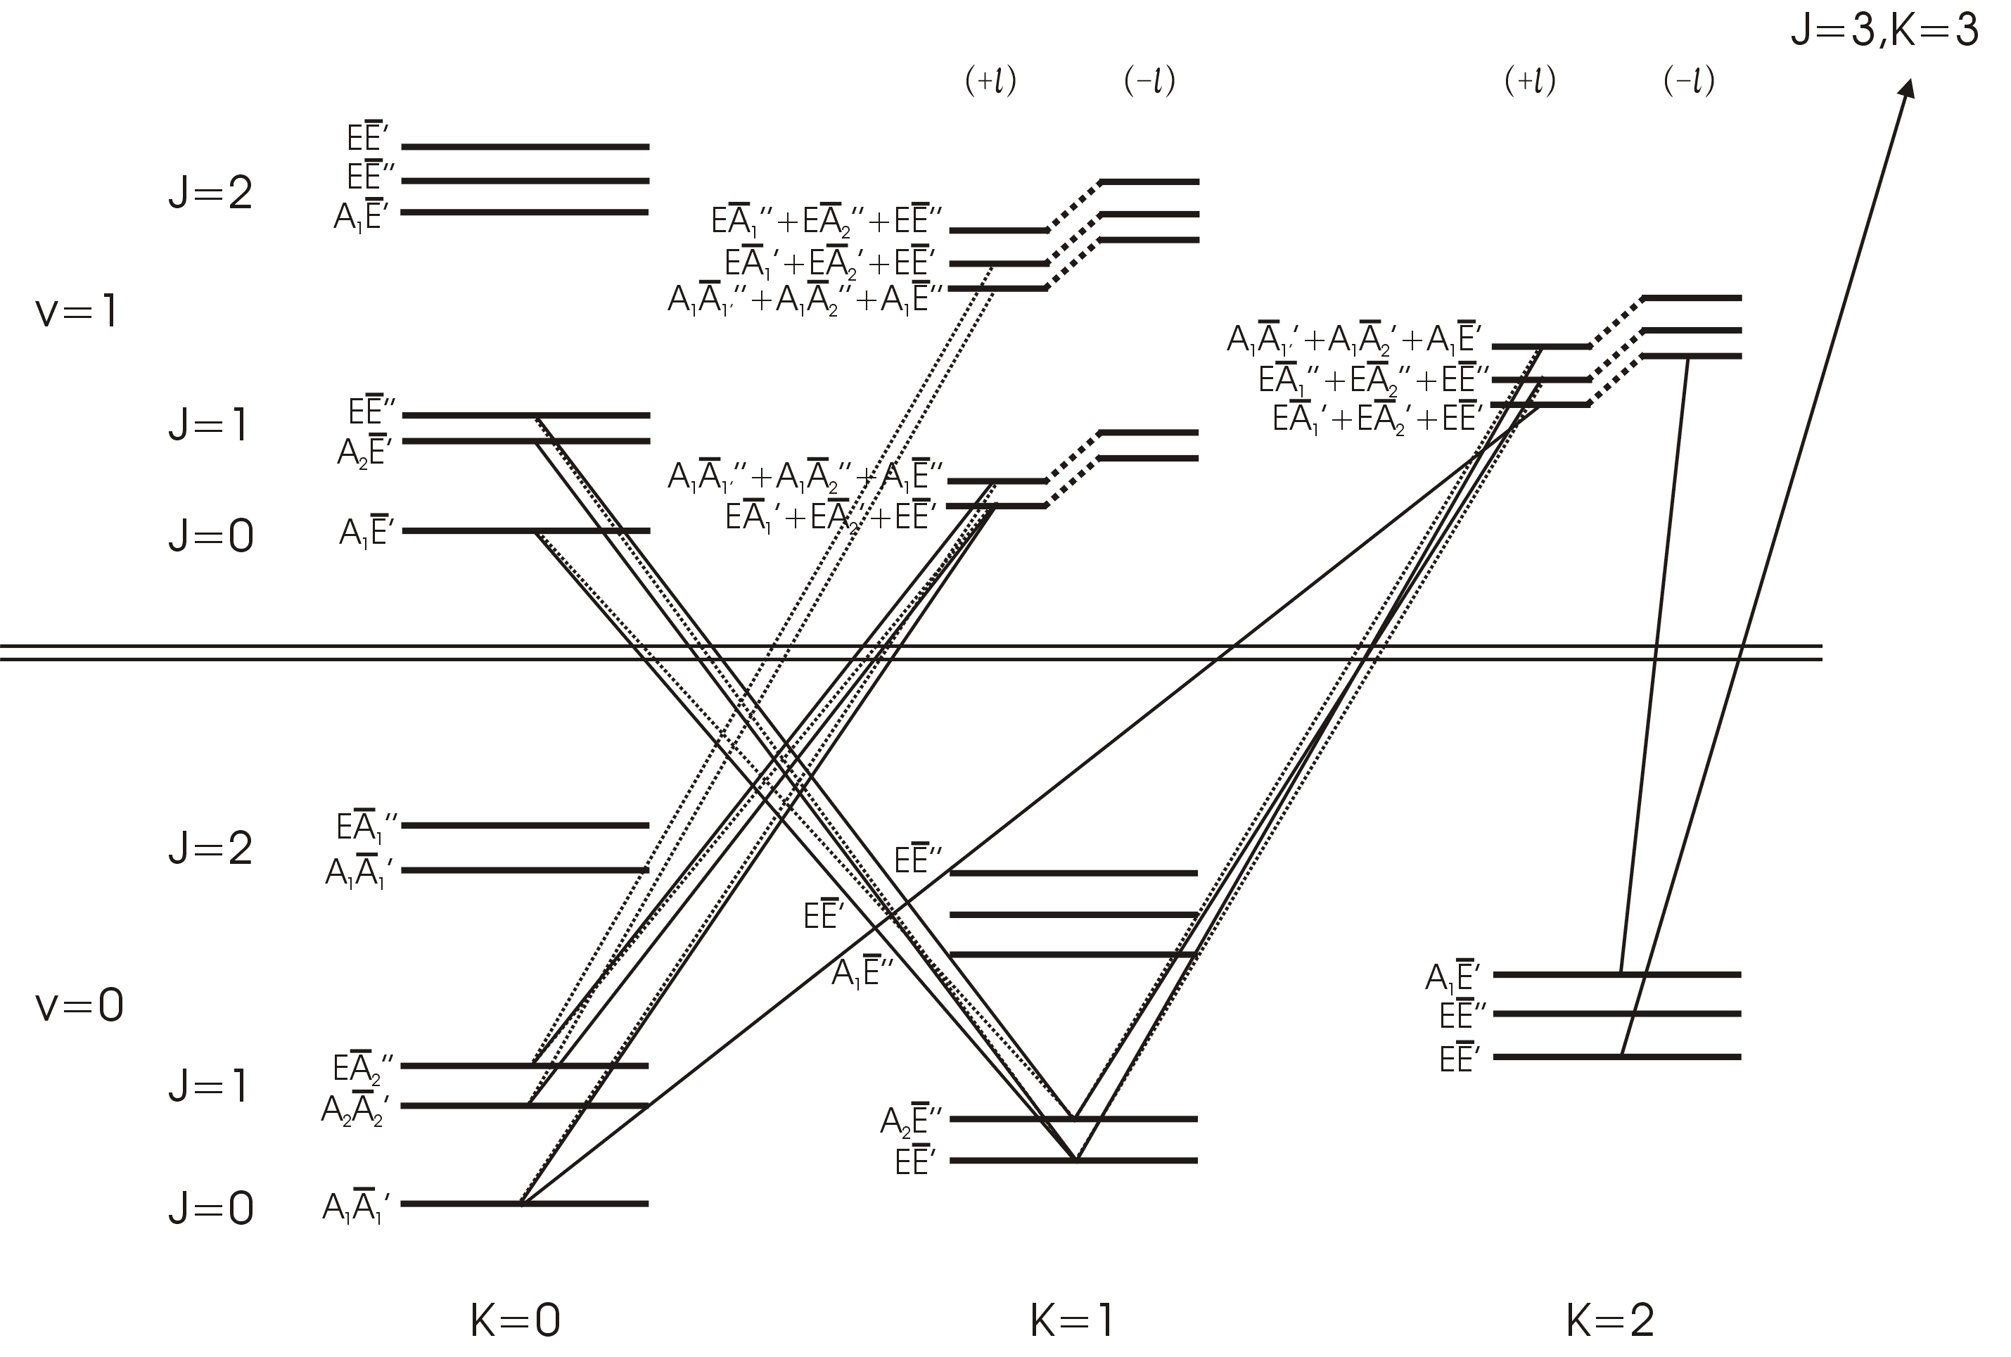
図2：CD₃のν₃振動回転エネルギーレベル

